* 1. Login {berikan penjelasan tentang fungsi login}

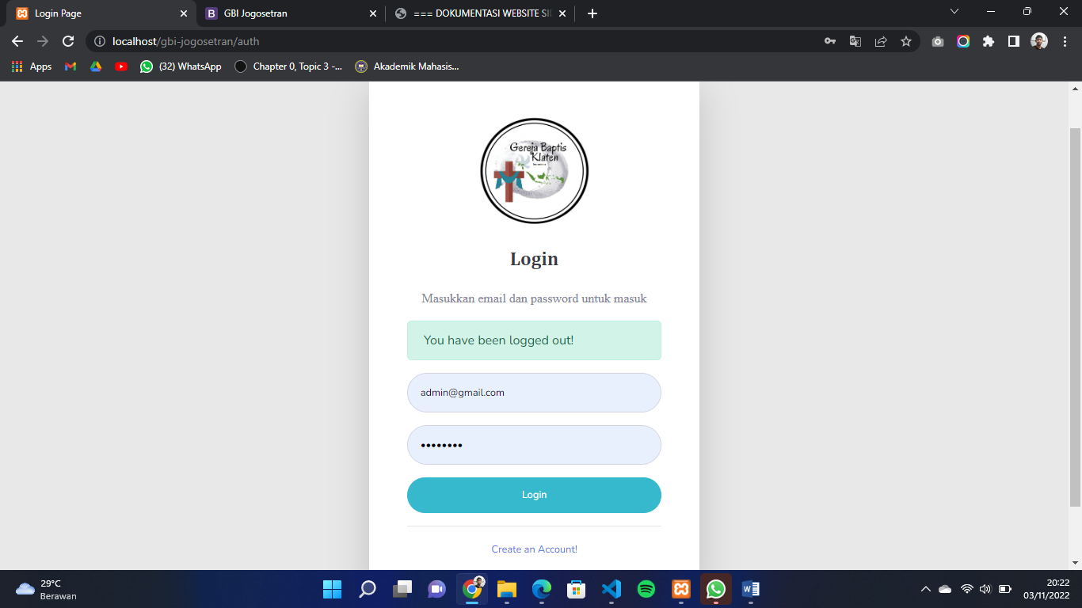

Berikut adalah tampilan menu login pada user, jika anda sudah memiliki akun, maka anda dapat langsung login, jika anda belum memiliki sebuah akun, anda dapat membuat akan dengan mengklik “Create an account!”, dan akan muncul tampilan seperti dibawah ini.

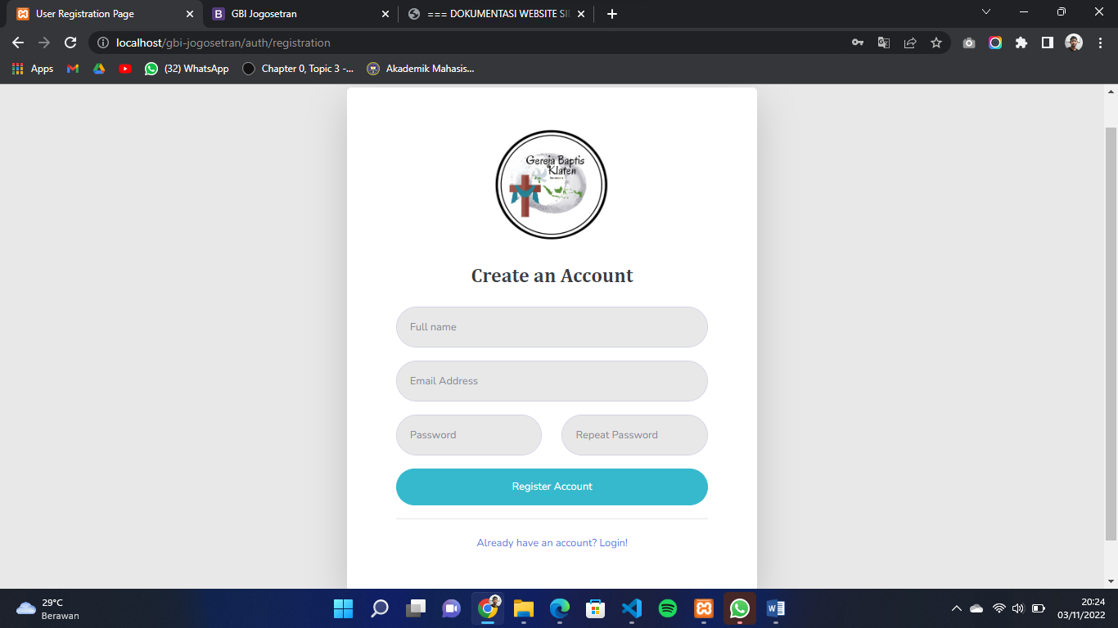

Untuk membuat akun, silahkan isi data diri anda beserta email, usahakan jangan ada kolom yang kosong, kemudian klik ”register account”, maka anda akan kembali ke halaman login tadi, silahkan logi untuk mengakses menu dashboard admin.

**Profil user**

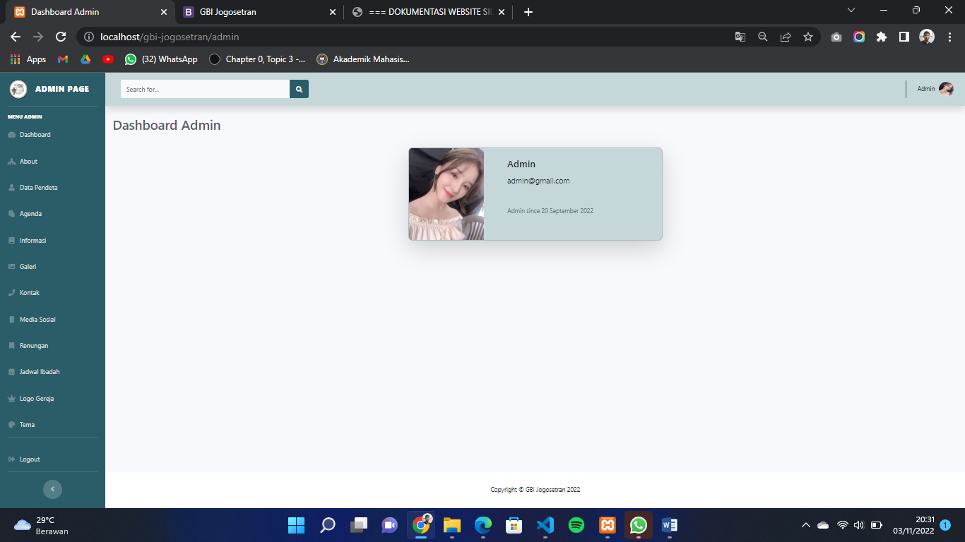

Berikut adalah tampilan profil user yang berisikan menu dashboard, about, data pendeta, agenda, informasi, galeri, kontak, media social, jadwal ibadah, logo gereja, tema , dan menu logout.

**Menu dashboard**

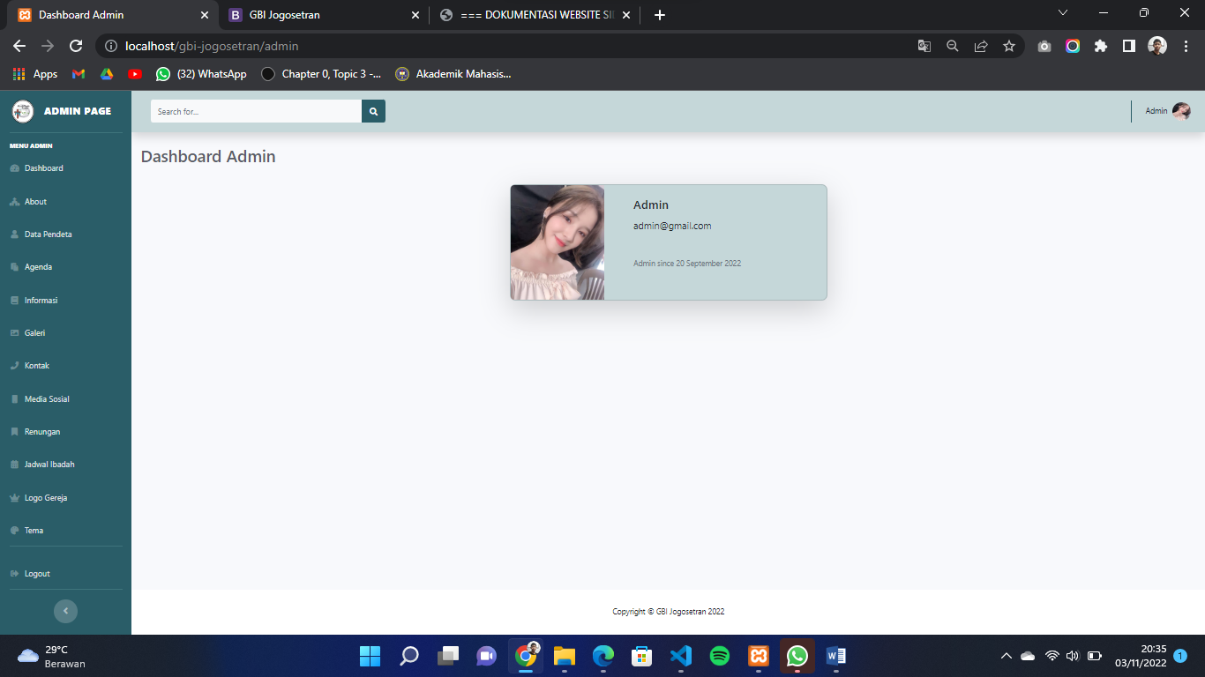

Menu dashboard berisikan tampilan dari profil user yang telah login kedalam adminpage gereja.

**Menu About**

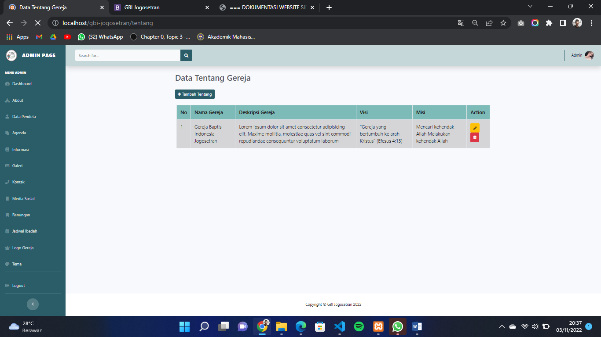

Menu about berisikan data tentang gereja yang dapat kita update, edit dan delete kapanpun kita mau.

Menu Data pendeta

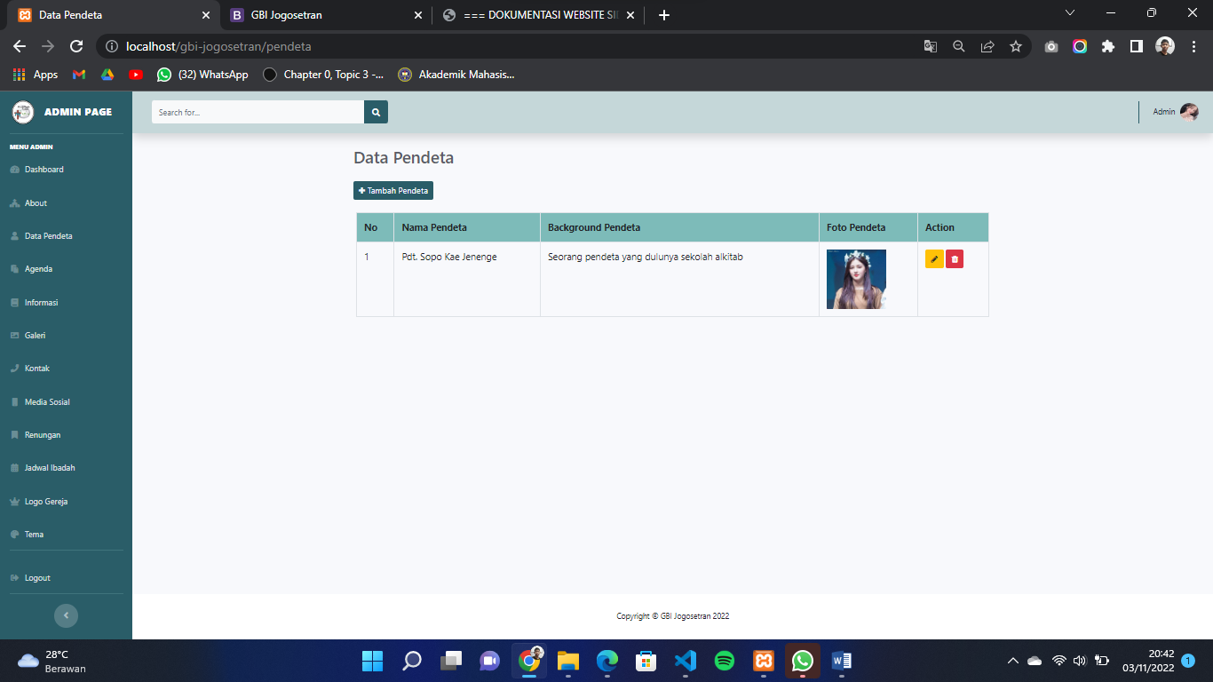

Berisikan data dari pendeta yang melayani digereja GBI jogosteran, dimenu ini kita dapat mengupdate, edit dan, menghapus data, serta kita dapat menambahkan foto profil pendeta yang bersangkutan.

Menu Agenda

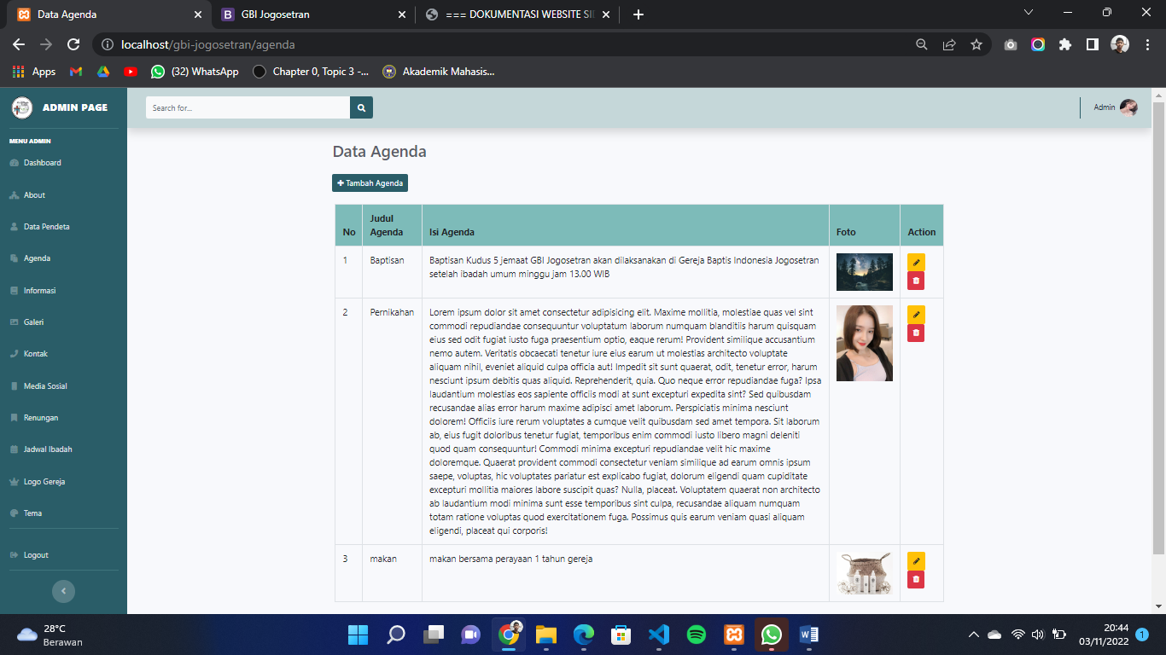

Menu agenda berisikan agenda gereja yang nantinya bisa kita edit, update dan delete, mulai dari tanggal, isi agenda dan foto yang berkaitan dengan agenda gereja.

Menu Informasi

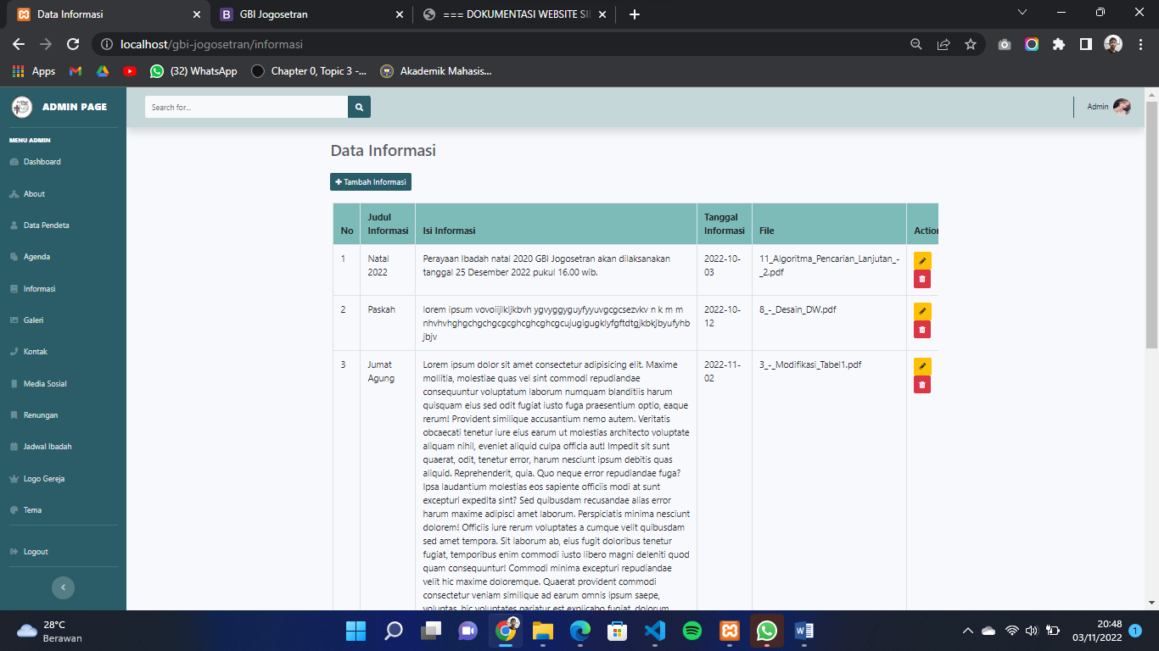

Menu Informasi berisikan informasi yang berkaitan dengan gereja, nantinya informasi ini dapat kita edit, update dan delete informasinya, kemudian kita juga dapat mendownload file yang berisikan informasi gereja.

Menu Galeri

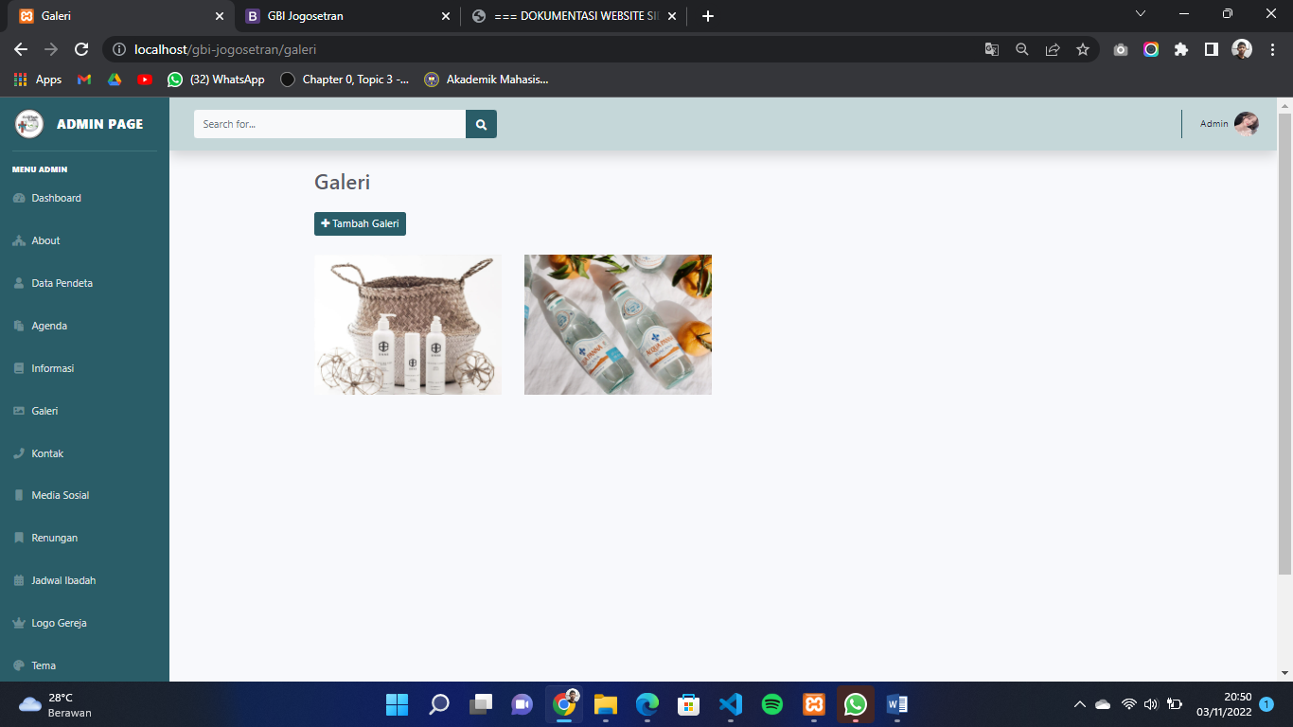

Menu galeri berikan foto-foto yang merupakan dokumentasi gereja, mulai dari ibdah, kebaktian, dan aktivitas gereja lainnya.

Menu Kontak

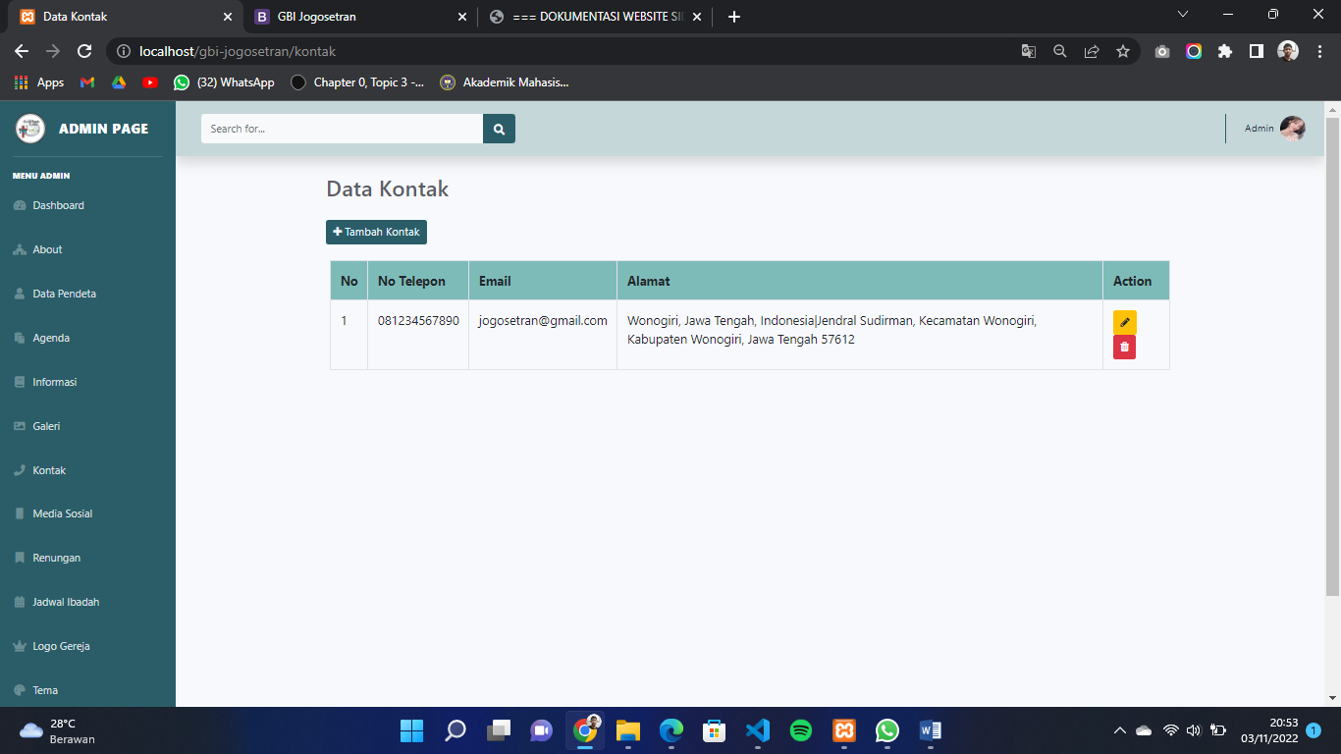

Menu Kontak berisikan data kontak gereja yang bisa kita hubungi, mulai dari nomor telepon dan email gereja, dan juga menu kontak berisikan alamat dari gereja GBI jogosetran, data juga sewaktu-waktu dapat kita edit, update dan delete.

Menu media social

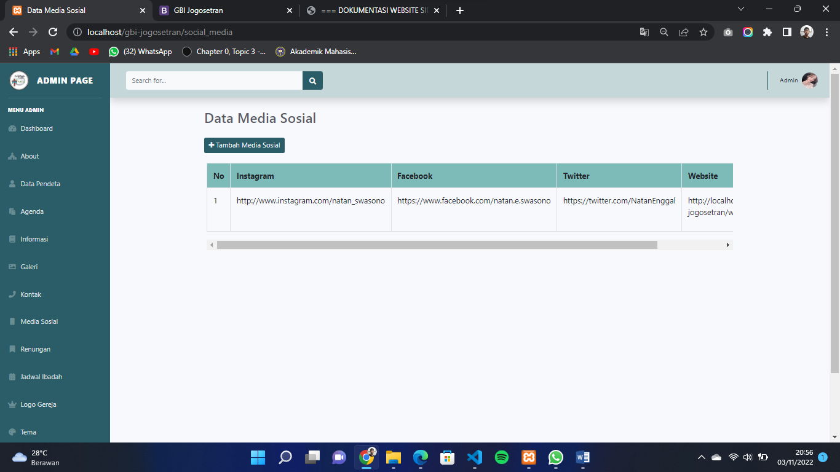

Berisikan data media social gereja, mulai dari facebook, twitter, dan website gereja

Menu Renungan

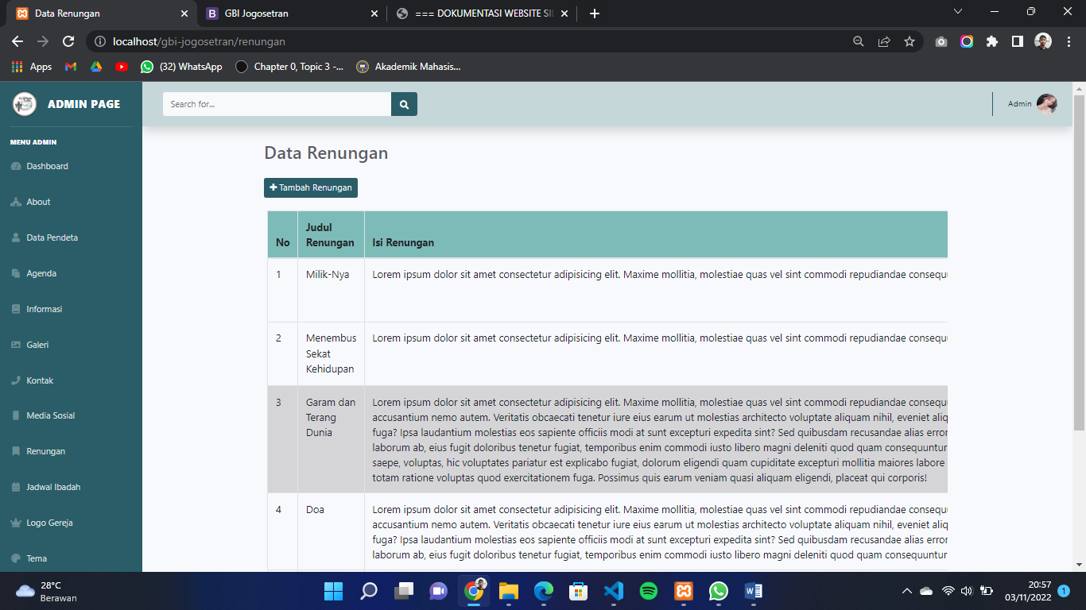

Berisikan data renungan gereja yang bisa dilihat oleh pengunjung website

Menu jadwal ibadah

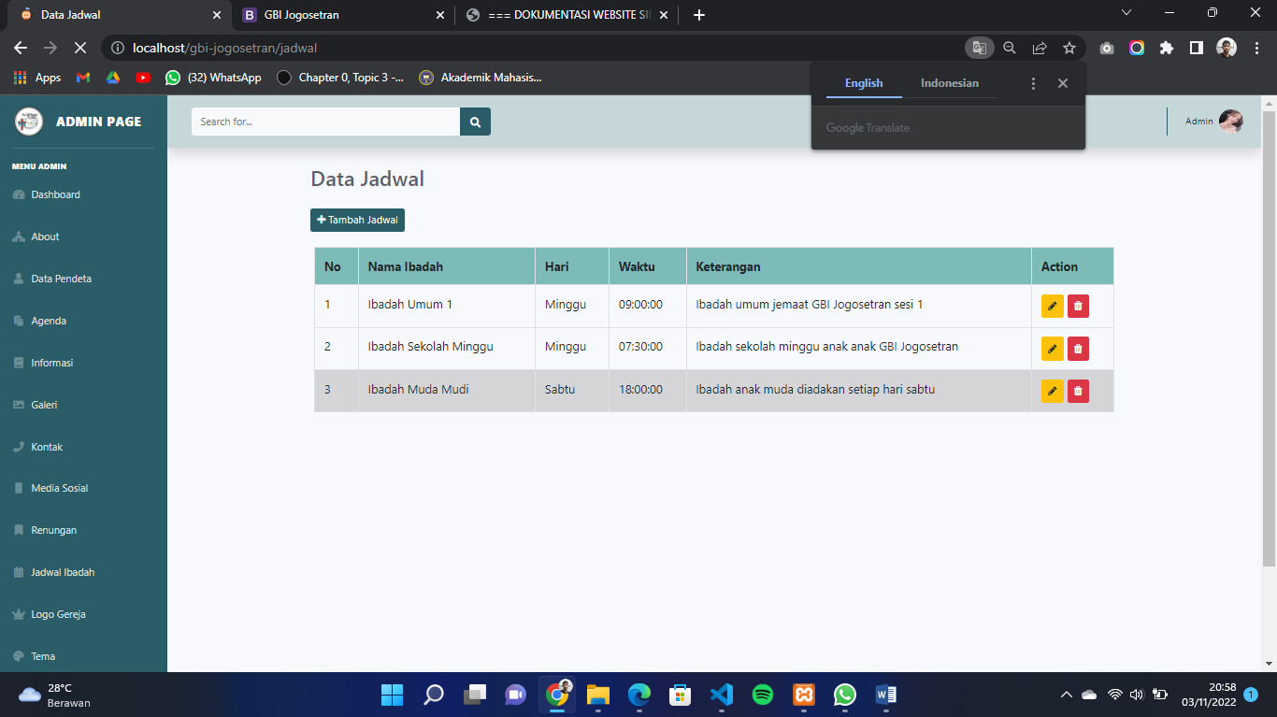

Berisikan jadwal ibdah gereja yang diupdate setiap minggunya.

Menu logo

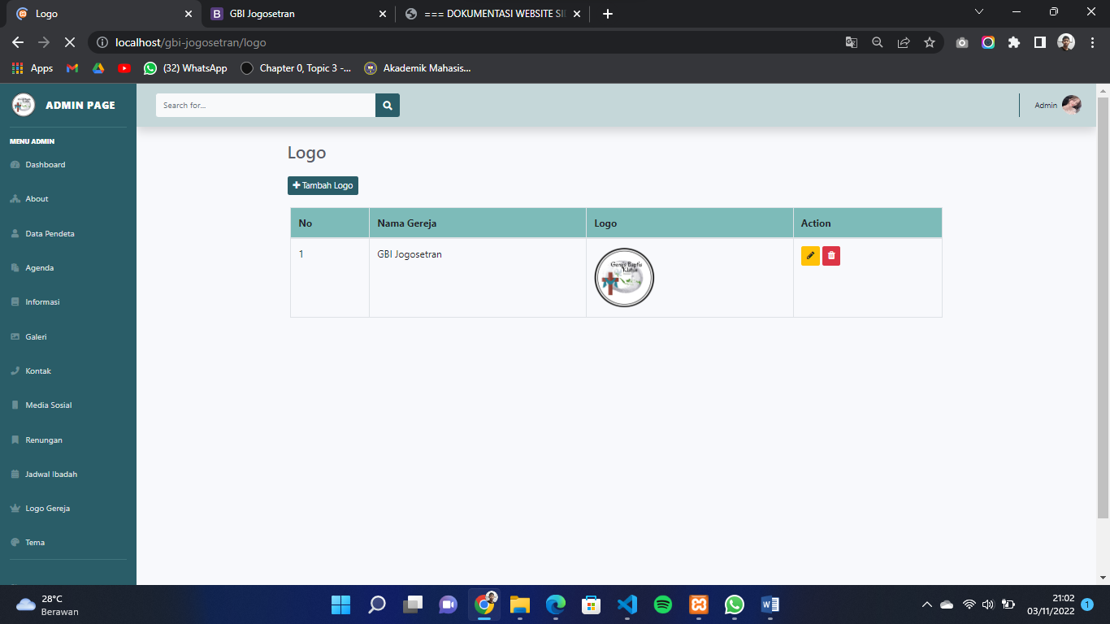

Berisikan tampilan logo gereja yang bisa kita edit, update dan delete sewaktu-waktu.

Menu Tema

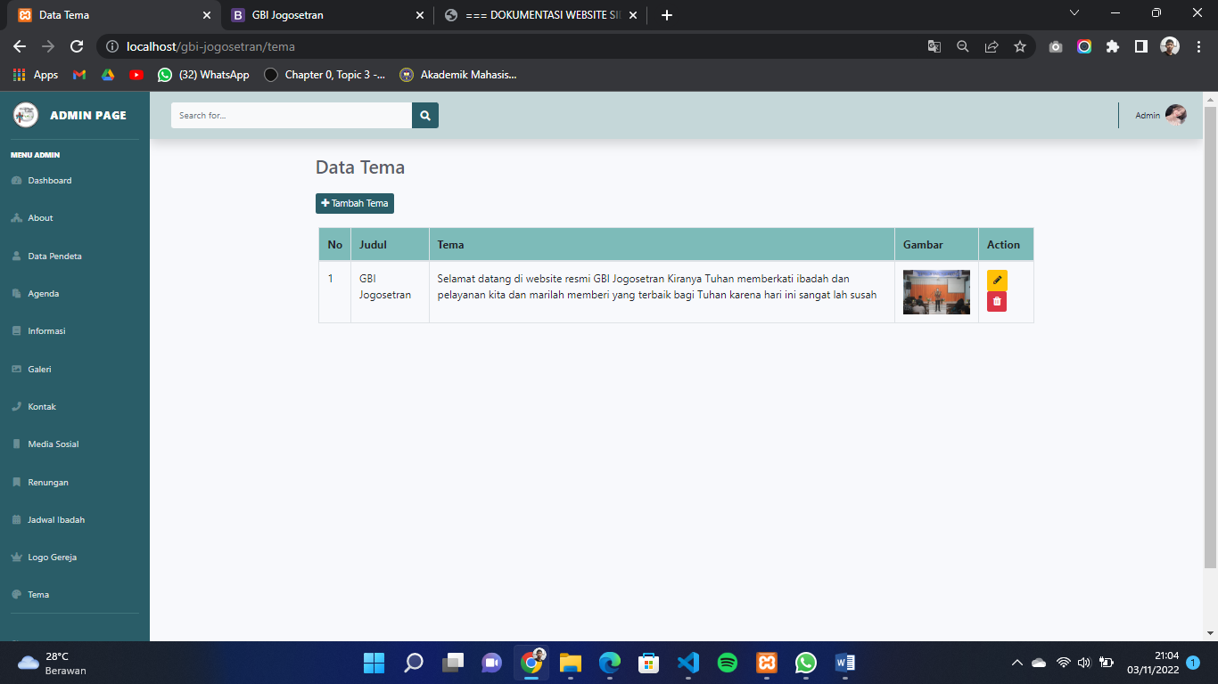

Berikan tema gereja yang dapat kita edit, update dan delete sewaktu-waktu sesuai dengan tema atau adanya peringatan hari Tuhan seperti hari natal, pentakosta, paskah, dan lain sebagainya.

Menu logout

Ketika anda mengklik menu logout maka secara otomatis akun anda akan ter log out dan akan muncul tampilan login seperti pada awal tadi.

1.1.1 Fungsi Login 1.2 Role User {berikan keterangan tentang Role User berfungsi sebagai Apa}

1.2.1 Fungsi Tambah Data Role User

1.2.2 Fungsi Edit Data Role User

1.2.3 Fungsi Hapus Data Role User

1.2.4 Fungsi Cari Data Role User

1.2.5 Fungsi Tampil Data Role User

1.3 Data User {berikan keterangan ….}

1.3.1 Fungsi Tambah Data User

1.3.2 Fungsi Edit Data User

1.3.3 Fungsi Hapus Data User

1.3.4 Fungsi Tampil Data User

1.3.5 Fungsi Cari Data User

2.1 Data Karyawan {berikan keterangan …. }

2.1.1 Fungsi Tambah Data Karyawan

2.1.2 Fungsi Edit Data Karyawan

2.1.3 Fungsi Hapus Data Karyawan

2.1.4 Fungsi Tampil Data Karyawan

2.1.5 Fungsi Cari Data Karyawan Dst nya, untuk semua Fungsi yang di rencanaka